Til:
Program for administrativ forbedring og digitalisering

Dato: 11. desember 2018
Notat – Programmets sluttdato
Viser til tidligere møter i programstyret hvor behovet for å sette en sluttdato for programmet har blitt diskutert.
Programkontoret har nå i samarbeid med prosjektene etablert en tidslinje for programmet og dets prosjekter, se figur under.
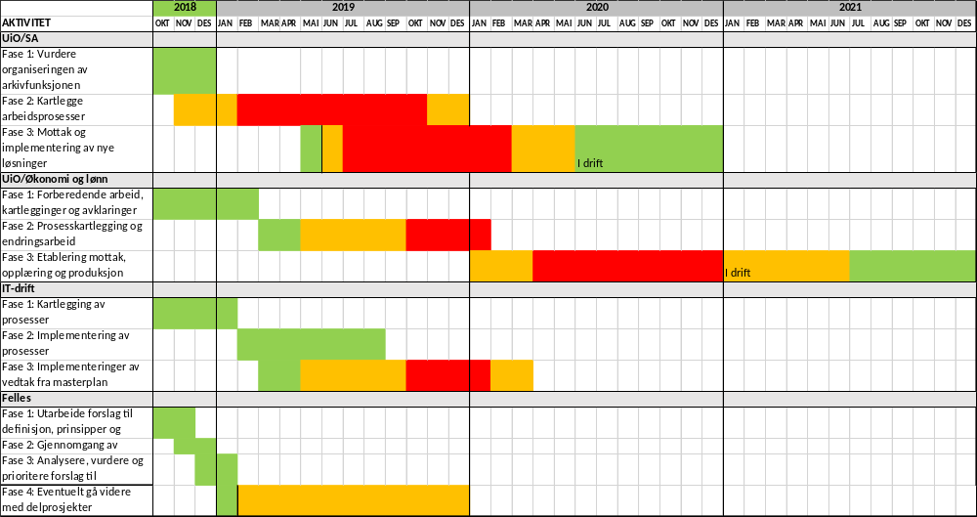
På bakgrunn av tidslinjene prosjektene ser vi for oss to alternativer:
- 31.12.2020. Dette vil være tidspunktet når prosjekt lønn og økonomi går opp på ny løsning, det kan være et naturlig slutt tidspunkt for programmet
- 31.12.2021. Erfaringen fra andre prosjekter viser at det ofte vil være behov for etterarbeid og oppfølging, og at enn prosjektperiode som går utover produksjonsstart kan bidra til å sikre en god produksjon start og en mykere overgang til at drift skal ta over fra prosjektet.
Det er usikkerhet knyttet til hvilke prosesser som vil inngå i prosjekt Fellesløsninger, men begge tidshorisonter vil trolig dekke prosjektets behov. Prosjekt IT-drift innretning og omfang vil trolig i stor grad avhenge av IT-masterplan arbeidet, og det vil bli avklart i løpet av våren 2019.
Anbefaling:
Vår samlede vurdering er at vi anbefaler at programmet har en sluttdato på 31.12.2021, både i forhold til prosjektene, men også for å sikre at gevinstplaner blir realisert i linjen. Hvis det viser seg at behovet for en program overbygning blir redusert i løpet av perioden, bør det tas en ny vurdering.

Med hilsen

Johannes Falk Paulsen
Programleder Jan Thorsen
Programkontoret

